Все цены указаны на 1.11.2012 Все цены включают НДС 18 %

П р а й с - л и с т
ООО «Оскол Сервис Строй»
309515, Белгородская обл., г. Старый Оскол, Котёл-15 Наш сайт:www.oskol-kirpich.ru телефоны 8-910-745-66-43, 8-920-593-40-50
Кирпич керамический пустотелый на складе «ОСМиБТ»г.СтарыйОскол
Наименование |  | Размер | Цена, руб |  | Вес, кг |  | Кол-во в под
 |  | Размер | штука | поддон | шт | поддон | Кол-во в под
Кирпич Е1 красный 1,4 NF  полуторный  керамический | 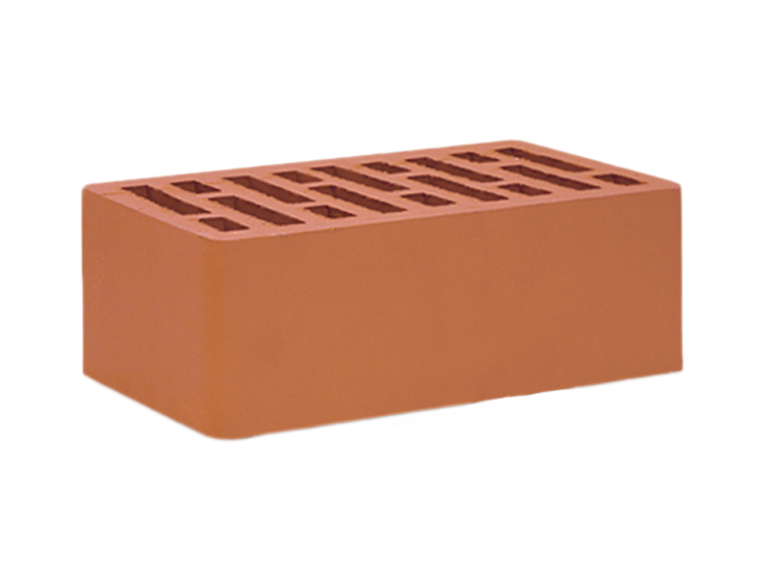 | ГОСТ ЛИЦ 530-2007 | 14,63 | 5150 | 3,47 | 1270 | 352
Кирпич Е1 красный 1NF  одинарный  керамический | 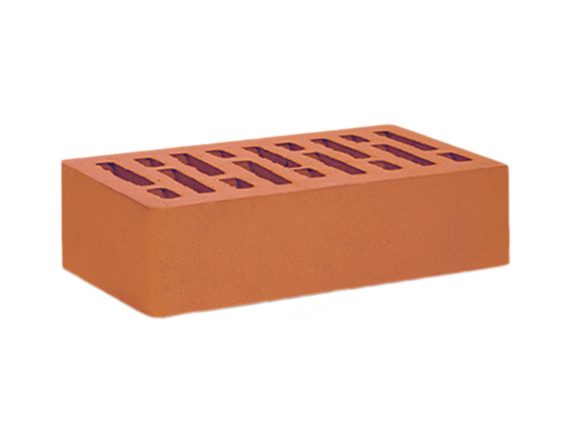 | ГОСТ ЛИЦ 530-2007 | 10,60 | 5088 | 2,56 | 1230 | 480
Кирпич Е1 солома 1,4 NF  полуторный  керамический | 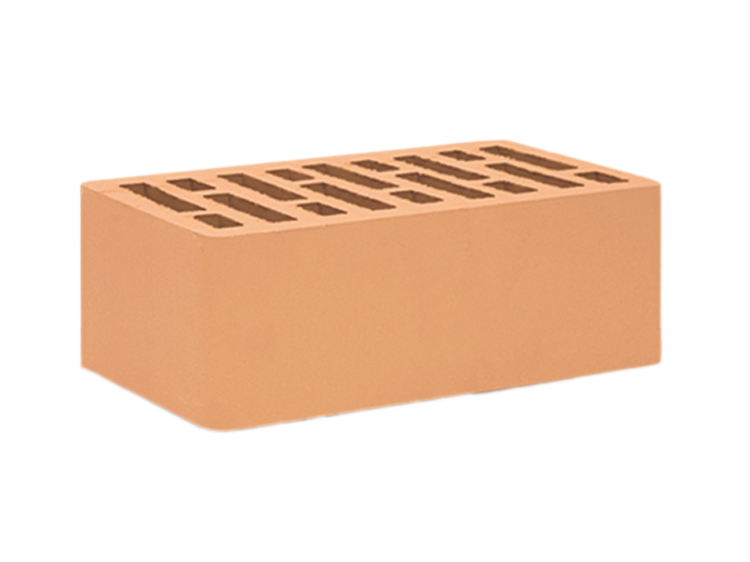 | ГОСТ ЛИЦ 530-2007 | 22,22 | 7822 | 3,47 | 1270 | 352
Кирпич Е1, Е2 солома 1NF  одинарный  керамический | 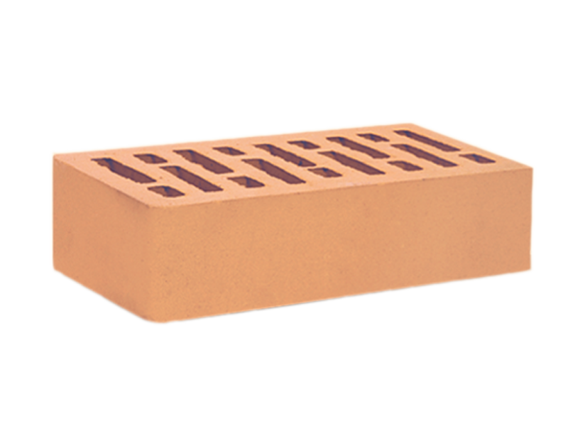 | ГОСТ ЛИЦ 530-2007 | 16,10 | 7730 | 2,56 | 1230 | 480
Кирпич Е2  слоновая кость  полуторный  керамический | 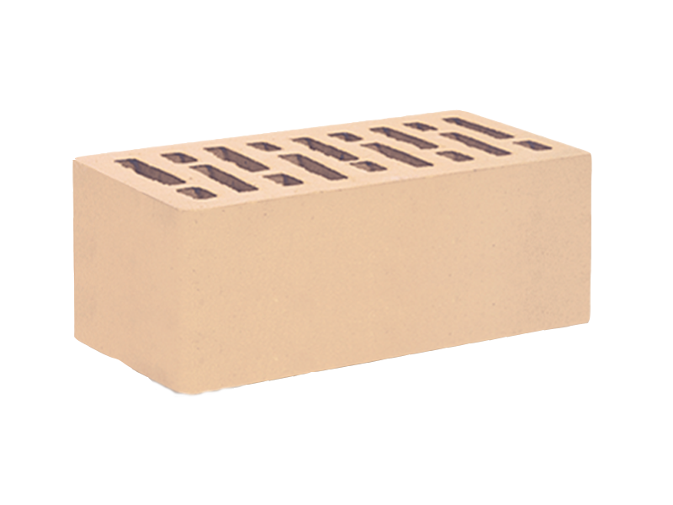 | ГОСТ ЛИЦ 530-2007 | 24,23 | 8530 | 3,47 | 1270 | 352
Кирпич Е2  слоновая кость  одинарный  керамический | 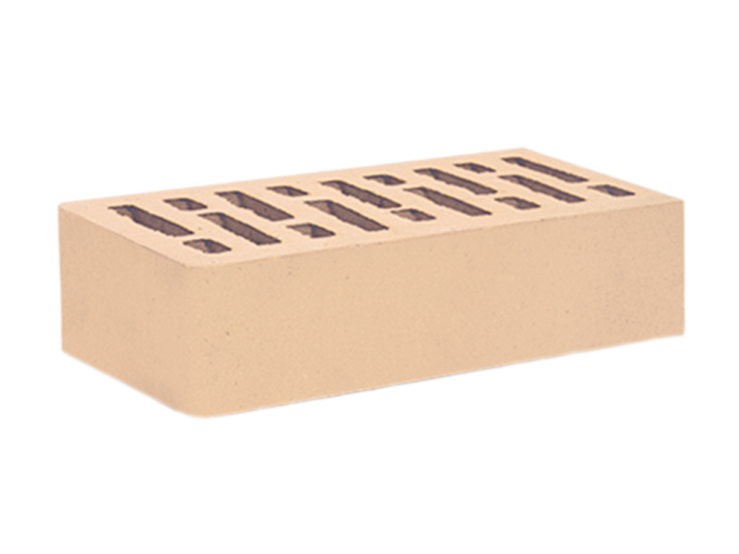 | ГОСТ ЛИЦ 530-2007 | 17,95 | 8616 | 2,56 | 1230 | 480
Кирпич Е1  МОККО 1,4 NF  полуторный  керамический | 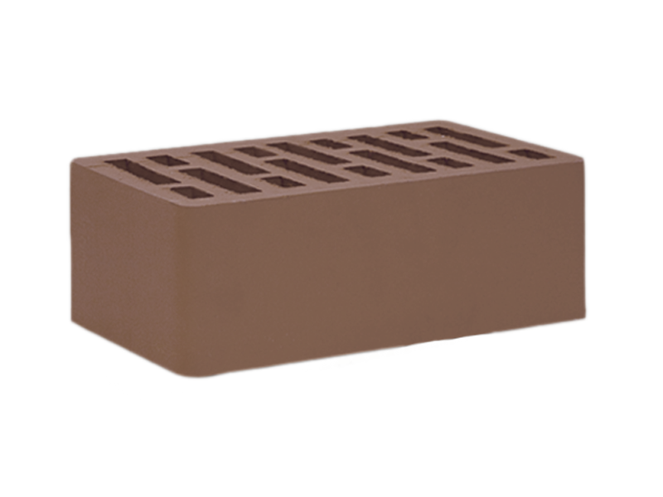 | ГОСТ ЛИЦ 530-2007 | 25,25 | 8888 | 3,47 | 1270 | 352
Кирпич Е1  МОККО 1,4 NF  одинарный  керамический | 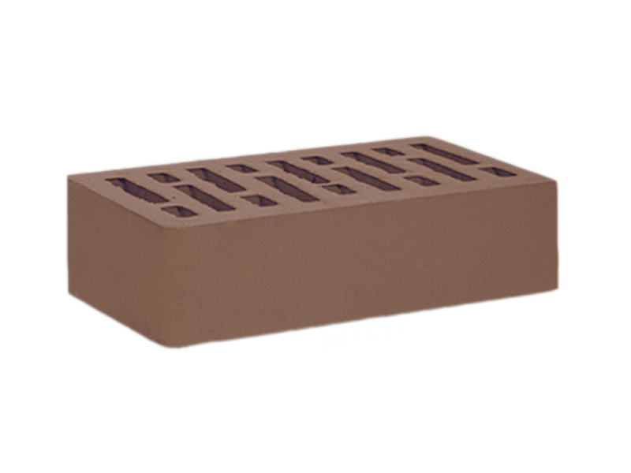 | ГОСТ ЛИЦ 530-2007 | 18,30 | 8784 | 2,56 | 1230 | 480

